10.02.23

Spielerisch die Welt erkunden
Tiptoi-Bücher und Digitalstift-Spende für Heilpädagogische Tagesstätte (HPT) in Rummelsberg entführen die Kids in spannende Welten
Rummelsberg – Das Wetter im Herbst und Winter ist oft grau und regnerisch. Die Kinder der HPT Rummelsberg können sich trotzdem jederzeit in aufregende Abenteuer mit Dinosaurier oder der Feuerwehr stürzen. Eine Spende des Inner Wheel Clubs Nürnberg St.-Lorenz wurde genutzt, um für die HPT verschiedene Tiptoi-Bücher samt Digitalstiften anzuschaffen. Damit können die Mädchen und Jungen nun jederzeit in die faszinierende Welt der heimischen Tiere, Blumen und Pflanzen eintauchen oder auf ganz spielerische Art und Weise die Uhr erlernen.
Zur Spendenübergabe, kamen Chuka Schlosser, die aktuelle Präsidentin sowie Eleonore Sens vom Inner Wheel Club Nürnberg St-Lorenz. Der sehr aktive Club, der bereits in der Vergangenheit schon viele verschiedene Projekte der Rummelsberger Diakonie unterstützt hat, spendete 1.000 Euro für die vier HPT-Gruppen. Damit konnte Diakon Andreas Mrotzek, Einrichtungsleiter der HPT, pro Gruppe zwei Tiptoi-Digitalstifte sowie eine Menge an aufregenden und informativen Kinderbüchern aller Altersgruppen kaufen.
In der HPT werden aktuell 32 Jungs und Mädchen im Alter von 8 und 16 Jahren betreut, die meist aus schwierigen Familienverhältnissen kommen und selbst Probleme in unterschiedlichen Bereichen haben. Vormittags gehen sie in die Förderschule in Rummelsberg, danach kommen sie in die HPT. Dort wird gemeinsam gegessen, dann Hausaufgaben gemacht. Anschließend gibt es verschiedene Freizeitangebote.
Andreas Mrotzek erklärt, dass die Gruppen auch in den trüben Wintermonaten oft nach draußen in die Natur gehen. Zum Aufwärmen im Anschluss machten es sich die Kinder nun sehr gerne auf den Sofas gemütlich, schnappten sich alleine oder zu zweit ein Buch samt Stift und begäben sich auf eine Reise durch faszinierende Themenwelten.
Das bemerkenswerte an den interaktiven Büchern sei, so Mrotzek, dass sie einen sehr hohen Aufforderungscharakter haben. Die Kinder könnten auf spielerische Art ihre Kommunikation verbessern, verschiedene Themengebiete kennenlernen und anschließend bei einem Quiz ihr Wissen überprüfen. Chuka Schlosser und Eleonore Sens probierten die Tiptoi-Buchwelten bei der Spendenübergabe aus und konnten dabei selbst erfahren, weshalb die Bücher so gut in den Gruppen ankommen.
Eva Neubert (2.387 Zeichen)
.

Ansprechpartnerin
Eva Neubert
Telefon 09128 50-2796
E-Mail neubert.eva@rummelsberger.net

Fotos und Bildunterschriften
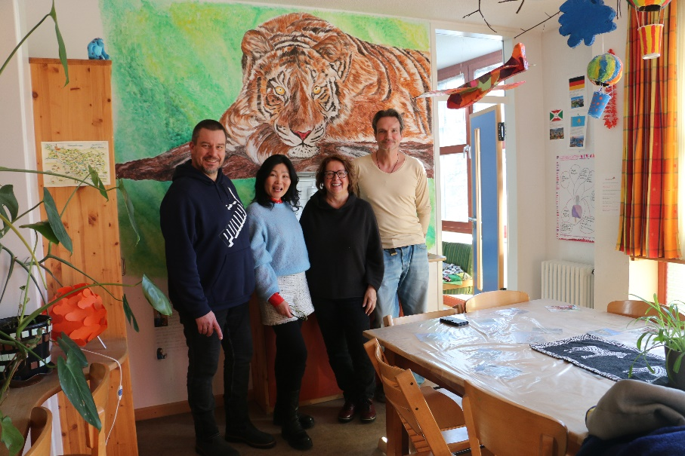
Diakon Andreas Mrotzek (li.), Einrichtungsleiter und Ringo Imhof (re.), pädagogischer Mitarbeiter der HPT zeigten Präsidentin Chuka Schlosser (Mitte li.) und Eleonore Sens (Mitte re.), Inner Wheel Club Nürnberg St.-Lorenz eine der HPT-Gruppe, bevor es ans Ausprobieren und Lesen der Tiptoi-Bücher ging. Foto: Eva Neubert
(druckfähige Fotos finden Sie auf rummelsberger-diakonie.de/presse)

